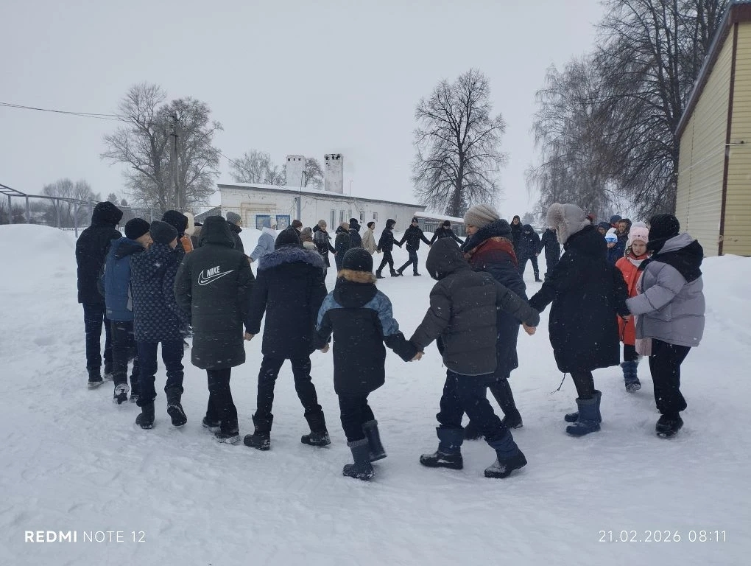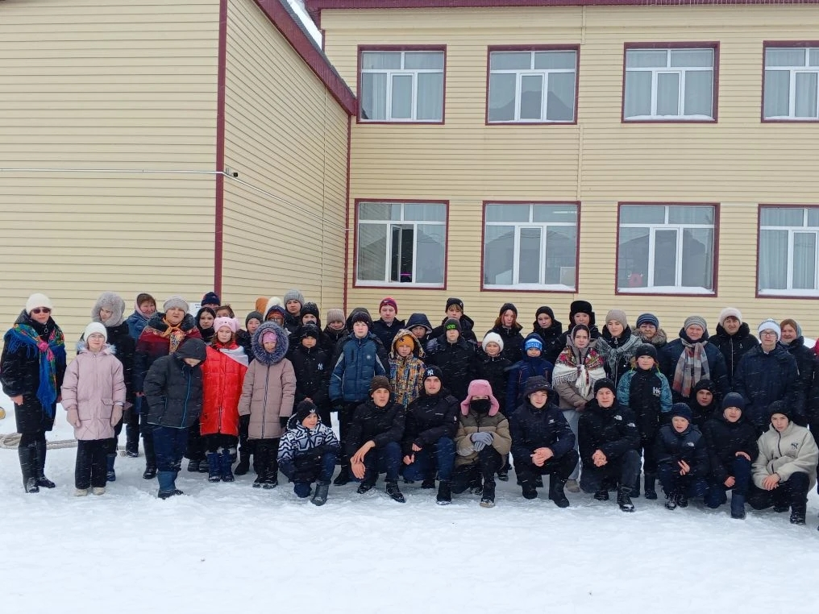
В рамках празднования Масленичной недели в Старо-Матакской школе состоялось праздничное мероприятие "ШИРОКАЯ МАСЛЕНИЦА".
Масленица – это один из самых веселых народных мероприятий, которое завершает зимнюю череду праздников и предвещает о начале весны! Её праздновали еще наши прадеды, так как этот задорный и веселый праздник уходит своими корнями в глубину веков. Не найти такого человека в России, который бы не любил этот праздник!
Мы поздравляем всех с праздником и желаем, чтобы в вашем доме всегда были вкусные блины, а весна принесла много тепла и радости. Пусть с первыми солнечными днями в каждый дом придут удача, смех и радость, достаток и счастье. Желаем вам и вашим близким здоровья и радостных встреч!

